Математическое моделирование
  - Лабораторная работа № 5
Кенан Гашимов
2026-04-14
Содержание

1. Вводная часть

1.1 Цель работы
Проанализировать модель взаимодействия популяций типа «хищник–жертва» и сравнить её динамику в классическом и модифицированном вариантах.

1.2 Задание
- Исследовать зависимость численности хищников от численности жертв.
- Построить временные графики $x\left(t\right)$ и $y\left(t\right)$.
- Определить положение равновесия системы.
- Сопоставить поведение базовой и расширенной моделей.
- Выполнить анализ влияния параметров.

2. Теоретические сведения

2.1 Модель хищник-жертва
Рассматривается классическая система Лотки–Вольтерры, описывающая динамику двух взаимодействующих популяций.
Обозначим:
- $x\left(t\right)$ — численность хищников
- $y\left(t\right)$ — численность жертв
Тогда модель задаётся системой:
$$\left\{\begin{matrix}\frac{dx}{dt}=−ax\left(t\right)+bx\left(t\right)y\left(t\right), \\ \frac{dy}{dt}=cy\left(t\right)−dx\left(t\right)y\left(t\right)\end{matrix}\right.$$

2.2 Интерпретация параметров
Коэффициенты системы имеют следующий смысл:
- $a$ характеризует естественную убыль хищников
- $b$ описывает рост хищников за счёт взаимодействия
- $c$ задаёт естественный рост жертв
- $d$ отражает уменьшение численности жертв при взаимодействии
Изменение параметров влияет на форму и устойчивость траекторий.

2.3 Стационарное состояние
Равновесие системы определяется условиями:
$$\frac{dx}{dt}=0, \frac{dy}{dt}=0$$
При положительных значениях переменных получаем:
$$x_{0}=\frac{a}{b}, y_{0}=\frac{c}{d}$$
Это состояние соответствует отсутствию изменения численностей.

3. Постановка задачи

3.1 Исследуемая система
Рассматривается система:
$$\left\{\begin{matrix}\frac{dx}{dt}=−0.25x\left(t\right)+0.025x\left(t\right)y\left(t\right), \\ \frac{dy}{dt}=0.45y\left(t\right)−0.045x\left(t\right)y\left(t\right)\end{matrix}\right.$$

3.2 Начальные условия
Начальные значения заданы как:
$$x_{0}=8, y_{0}=11$$

3.3 Стационарное состояние системы
Вычислим равновесие:
$$x_{0}=\frac{0.25}{0.025}=10, y_{0}=\frac{0.45}{0.045}=10$$
Итак, стационарная точка имеет координаты:
$$\left(10,10\right)$$

4. Базовые эксперименты

4.1 Базовая модель: временные зависимости
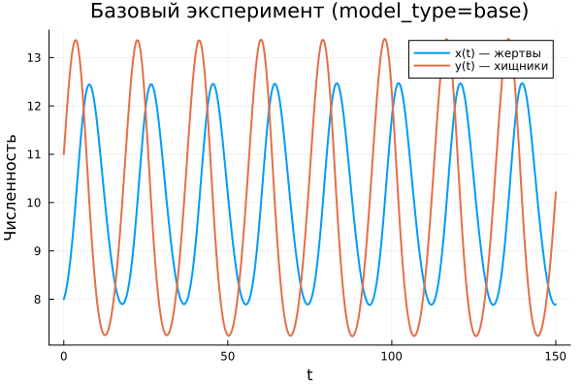

4.2 Базовая модель: фазовый портрет
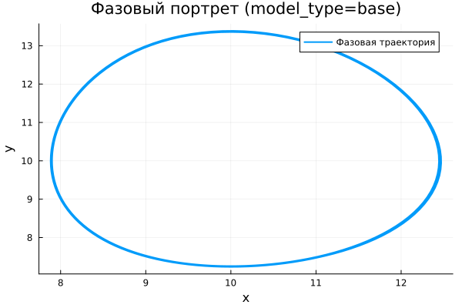

4.3 Базовая модель: анализ
Для исходной модели характерна циклическая динамика.
Наблюдается:
- регулярное повторение колебаний
- практически неизменная амплитуда
- отсутствие стремления к равновесию
- замкнутые фазовые траектории
Таким образом, система реализует устойчивый автоколебательный режим.

4.4 Расширенная модель: временные зависимости
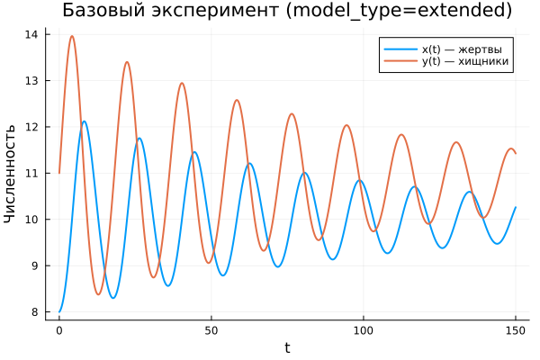

4.5 Расширенная модель: фазовый портрет
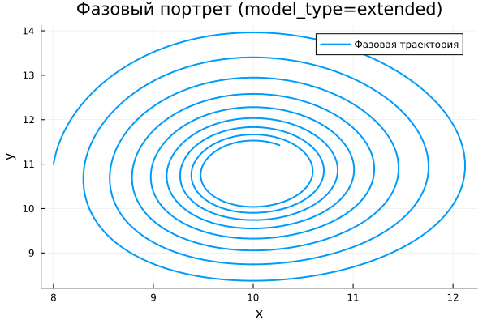

4.6 Расширенная модель: анализ
В модифицированной модели поведение меняется.
Основные особенности:
- на начальном этапе наблюдаются значительные колебания
- далее амплитуда постепенно уменьшается
- система стремится к стационарному состоянию
- фазовая траектория имеет спиральную форму
Добавление нелинейного ограничения приводит к стабилизации динамики.

5. Параметрическое исследование

5.1 Сканирование траекторий $x\left(t\right)$
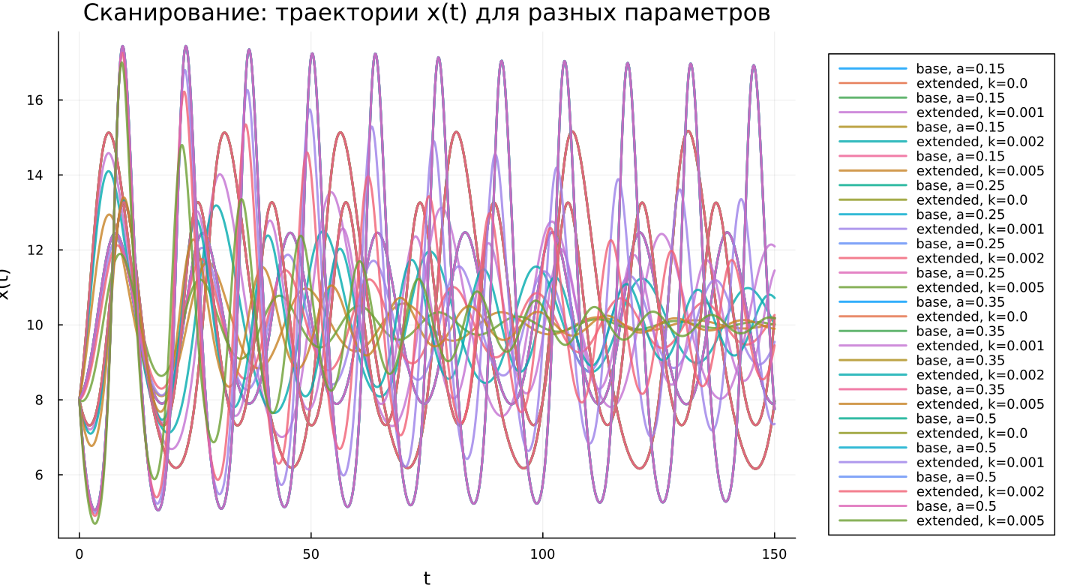

5.2 Анализ траекторий $x\left(t\right)$
Проведён анализ влияния параметров.
Выявлено:
- в базовой системе параметр $a$ влияет на частоту и амплитуду
- при этом режим остаётся колебательным
- в расширенной модели параметр $k$ регулирует скорость затухания
- увеличение $k$ ускоряет переход к равновесию

5.3 Сканирование траекторий $y\left(t\right)$
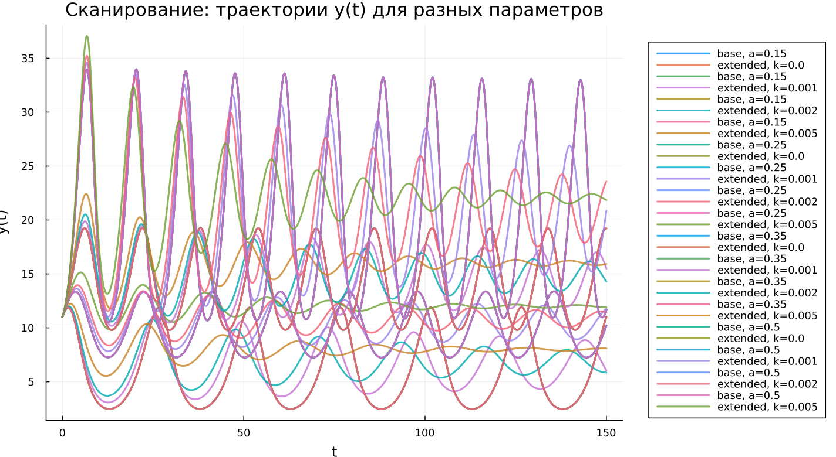

5.4 Анализ траекторий $y\left(t\right)$
Для $y\left(t\right)$ наблюдается аналогичная картина:
- в базовой модели сохраняется периодичность
- в расширенной модели колебания ослабевают
- усиление нелинейного эффекта ускоряет стабилизацию
- система выходит на устойчивый уровень

5.5 Фазовые траектории
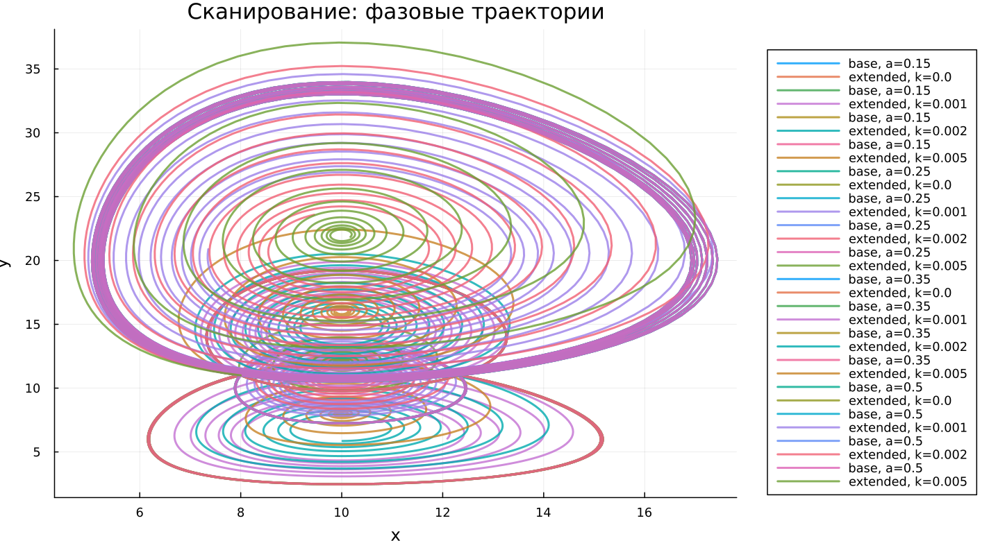

5.6 Анализ фазовых траекторий
Сравнение фазовых портретов показывает:
- базовая модель формирует замкнутые кривые
- расширенная модель демонстрирует спиральное сжатие
- первая система сохраняет энергию колебаний
- вторая стремится к устойчивой точке
Это подтверждает различие типов динамики.

6. Анализ итоговой метрики

6.1 Метрика norm_final
Рассматривается величина:
$$\text{norm_final}=\sqrt{x{\left(t_{final}\right)}^{2}+y{\left(t_{final}\right)}^{2}}$$

6.2 Зависимость norm_final от параметра
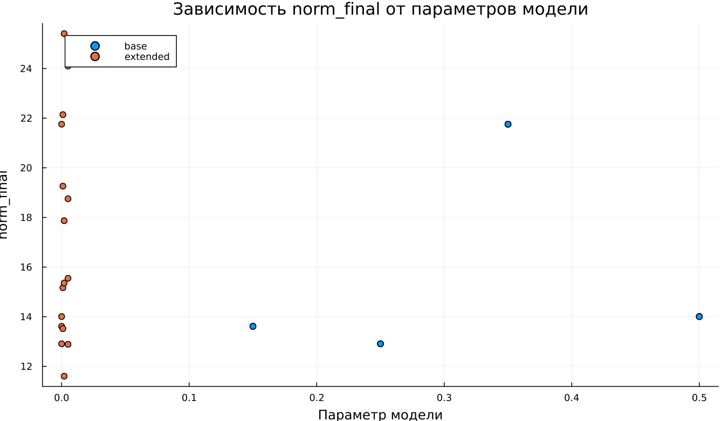

6.3 Интерпретация результата
Анализ показывает:
- в базовой модели значение остаётся значительным из-за незатухающих колебаний
- в расширенной модели величина определяется положением равновесия
- после переходного процесса система стабилизируется
Таким образом, метрика позволяет различать типы динамики.

7. Анализ вычислений

7.1 Время вычислений
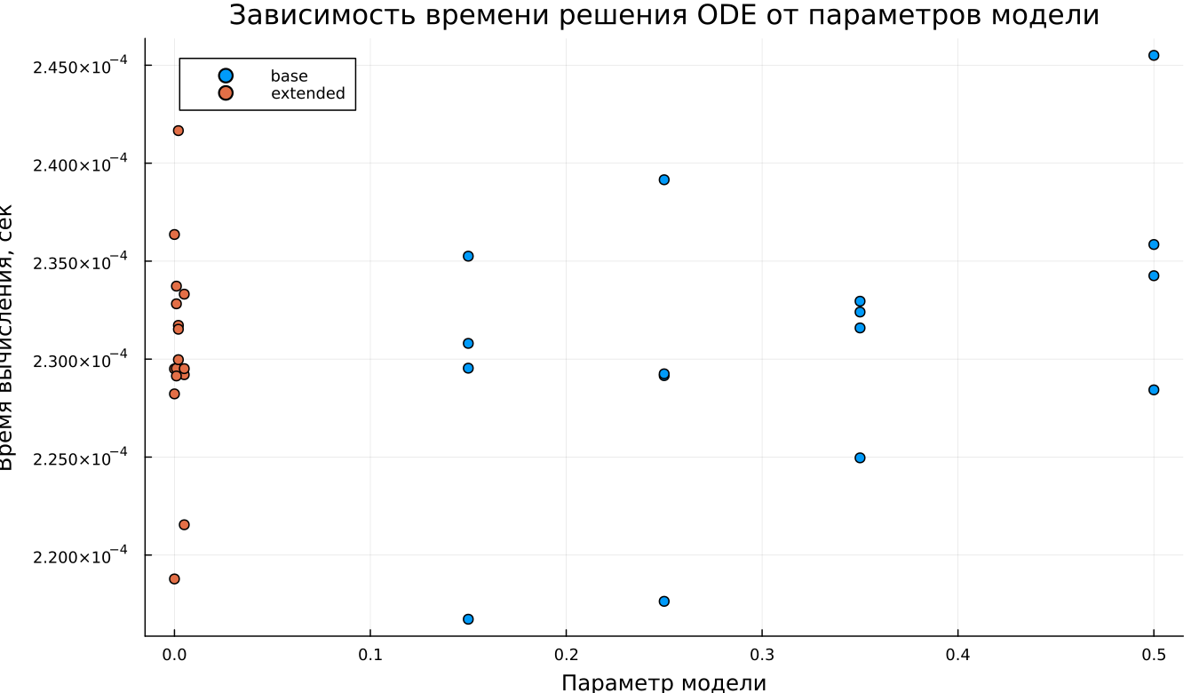

7.2 Интерпретация времени вычислений
Результаты показывают:
- вычисления выполняются быстро для обеих моделей
- параметры практически не влияют на время расчёта
- усложнение системы не приводит к заметному росту затрат
- используемый численный метод эффективен

8. Итоги

8.1 Выводы
- Базовая модель реализует устойчивые незатухающие колебания
- Расширенная модель приводит систему к равновесию
- Фазовые портреты отражают различие динамических режимов
- Параметры $a$ и $k$ управляют характеристиками процесса
- Метрика $\text{norm_final}$ позволяет различать режимы
- Численные методы демонстрируют высокую эффективность

